EL MARCO REFERENCIAL

**1. Definiciones**

**Sastrería:** Establecimiento en el que se confeccionan, arreglan o venden prendas de vestir de caballero y, ocasionalmente, de señora.

**Lavandería:** Sitio de un establecimiento donde se lava y se plancha la ropa

**1.2 Historia de la empresa**

Esta empresa fue abierta en diciembre del 1995 en la casa del señor **Saluterio Portorreal** haciendo solo arreglos a ropa, luego con experiencia empezó a fabricar camisas, pantalones, chaquetas, etc.

La empresa creció y se convirtió en una gran sastrería con varios empleados, entre ellos uno llamado Jesús Minier, el cual el día de hoy es un político del área, también estuvo uno llamado Richard Nin, el cual aprendió y puso su propia sastrería, solo hace reparaciones.

Al pasar el tiempo el propietario compro los accesorios para implementar una lavandería, la cual creció y hoy en día está en buen funcionamiento.

**1.2.1 La necesidad de automatizar el proceso**

En la empresa ha habido muchos inconvenientes con la entrega de productos porque no se les da a los clientes el lugar que corresponden, me explico, si alguien va a lavar y/o planchar y viene otro a hacer lo mismo, entonces se toma el que más urgencia tenga, sin saber si el otro vendrá de una vez o tardara un poco más.

Con este sistema se llevará el control de entrada y salida de productos en el mismo orden que estén listo los productos, siempre y cuando tenga su tiempo preestablecido.

**2. problemas en la empresa**

**2.1 Que se hacía antes de implementar el sistema**

Al momento de recibir una prenda el encargado le crea un recibo a mano, en el cual dice la cantidad de prendas recibidas, que se le va hacer (lavar o planchar), el costo de cada una y el total.

Estas prendas son pasadas al encargado de plancha o lavado y luego de ser planchadas o lavadas son puestas en el estante de listas para entrega.

Cuando el cliente venía a buscar su prende con el número de recibo se buscan y luego se entregan.

**Justificación**

Lo que buscamos es hacer que nuestros clientes se sientan más confiados con este sistema y sepan en el tiempo estipulado con el mismo serán entregadas sus prendas.

**Sistema de sastrería para P&L v.4.15**

Crear una solución informática para automatizar el proceso de:

* Recibir.
* Lavar y/o planchar
* Entregar

Al principio no se necesitaba un sistema automatizado, ya que en el negocio solo se hacían reparaciones de ropa, y uno que otro pantalón, pero al ir creciendo y pasar de una simple sastrería a una lavandería, las cosas cambiaron.

Este programa viene a solucionar lo que es el proceso lavado y planchado fuera de orden y que los clientes puedan ver el estatus de sus productos en línea. El programa crea una numeración por clientes y una contraseña para llegar a ver sus dichos estatus.

**Objetivos generales y específicos**

**Generales**

Crear una aplicación que ayude a mejorar el desarrollo de este sistema de entrada, hacer y devolver en menos tiempo y con más calidad y claridad.

**Específicos**

* Llevar un control de las entradas y salidas de productos de este local.
* Poder ver el estatus de su producto en línea.
* Reducir el tiempo de entrega.
* Llevar control del flujo de efectivo.
* Controlar el gasto de materia prima en el negocio.

**Plataforma**

WAMP

Este tipo de plataforma web suele usarse como herramienta de desarrollo por la mayoría de los programadores que tienen Windows como SO principal y que desarrollan aplicaciones web en PHP. Hacemos pruebas de nuestra aplicación PHP en el servidor de desarrollo WAMP y luego la subimos al servidor LAMP. Existe un software llamado WAMP5 que instala de forma compacta y configura fácilmente toda la plataforma WAMP.

Ventajas: Ideal para utilizar como servidor de desarrollo. ′ Fácil instalación con el software WAMP5. Desventajas: Puedes tener alguna dificultad a la hora de instalar los subsistemas por separado. ′ Puede que siempre se te dificulte la instalación de PHP en IIS (Internet Information Server).

Esta plataforma web promocionado por el editor de la editorial O’Reilly dale Dougherty y algunos autores de MySQL es el más popular y el que podrás encontrar más fácilmente en la mayoría de los proveedores de Hosting.

### Lenguaje PHP

Es un lenguaje de programación utilizado para la creación de sitio web. [PHP](http://www.maestrosdelweb.com/editorial/phpintro/) es un acrónimo recursivo que significa “PHP Hypertext Pre-processor”, (inicialmente se llamó Personal Home Page). Surgió en 1995, desarrollado por PHP Group.

PHP es un lenguaje de script interpretado en el lado del servidor utilizado para la generación de páginas web dinámicas, embebidas en páginas HTML y ejecutadas en el servidor. PHP no necesita ser compilado para ejecutarse. Para su funcionamiento necesita tener instalado Apache o IIS con las librerías de PHP. La mayor parte de su sintaxis ha sido tomada de C, Java y Perl con algunas características específicas. Los archivos cuentan con la extensión (php).

**Este lenguaje es ayudado por CSS.**

CSS es un lenguaje de estilo que define la presentación de los documentos [HTML](http://es.wikipedia.org/wiki/Html). Por ejemplo, CSS abarca cuestiones relativas a fuentes, colores, márgenes, líneas, altura, anchura, imágenes de fondo, posicionamiento avanzado y muchos otros temas.

Es posible usar HTML, o incluso abusar del mismo, para añadir formato a los sitios web. Sin embargo, CSS ofrece más opciones y es más preciso y sofisticado. CSS está soportado por todos los navegadores hoy día.

**Bootstrap**

**Bootstrap** es una biblioteca multiplataforma o conjunto de herramientas de [código abierto](https://es.wikipedia.org/wiki/C%C3%B3digo_abierto) para diseño de sitios y aplicaciones web. Contiene plantillas de diseño con tipografía, formularios, botones, cuadros, menús de navegación y otros elementos de diseño basado en [HTML](https://es.wikipedia.org/wiki/HTML) y [CSS](https://es.wikipedia.org/wiki/Hojas_de_estilo_en_cascada), así como extensiones de [JavaScript](https://es.wikipedia.org/wiki/JavaScript) adicionales. A diferencia de muchos frameworks web, solo se ocupa del desarrollo [front-end](https://en.wikipedia.org/wiki/Front-end_web_development).

**Bus de datos: PUERTO LOGICO**

Se denomina “puerto lógico” a una zona o localización de la memoria de acceso aleatorio (RAM) de la computadora que se asocia con un puerto físico o un canal de comunicación, y que proporciona un espacio para el almacenamiento temporal de la información que se va a transferir entre la localización de memoria y el canal de comunicación.

**Correrá en las siguientes plataformas**

* Microsoft
* Google
* Apple
* Motorola

**Ambiente**

Web

**Ayudado por**

HTML5

PHP

MySQL

Bluehost

Domain.com

Esta aplicación es creada para correr en WAMP, será usada para dar orden a la llegada de los clientes, para que el cliente pueda ver el estatus de su producto en línea, se ejecutara a nivel web (no tendrá otra aplicación donde como esclavo o APK para ser instalada).

Esta página será dinámica, ya que mostrar la información que los clientes están buscando (El estatus de su mercancía).

Decir a que pertenece eje, ambientes web de aplicaciones, decir versión y subversión.

## **Versionamiento por número.**

Algo común es realizar el manejo de versiones mediante 3 números: X.Y.Z y cada uno indica una cosa diferente:

* El primero (X) se le conoce como **versión mayor** y nos indica la versión principal del software. Ejemplo: 1.0.0, 3.0.0
* El segundo (Y) se le conoce como **versión menor** y nos indica nuevas funcionalidades. Ejemplo: 1.2.0, 3.3.0
* El tercero (Z) se le conoce como **revisión** y nos indica que se hizo una revisión del código por algún fallo. Ejemplo: 1.2.2, 3.3.4

**Esta versión como es la primera será la 1.0.0**

**Arquitectura**

# Arquitectura Orientada a Servicios (SOA)

Implementación de SOA en la empresa: El proceso de servicio de facturación en P&L App empieza con la llega de un cliente con algunas prendas para lavar y/o planchar, sigue con la creación de su factura y el abono del total a su cuenta, luego estas prendas se ponen en orden de llegada y se efectúa justo lo que el cliente pide (lavado, planchado o ambas), una vez terminado el proceso según el número de orden el encargado pone en la página las palabras listo, así el cliente sabrá si puede pasar a buscar sus prendas o tiene que esperar un poco más.

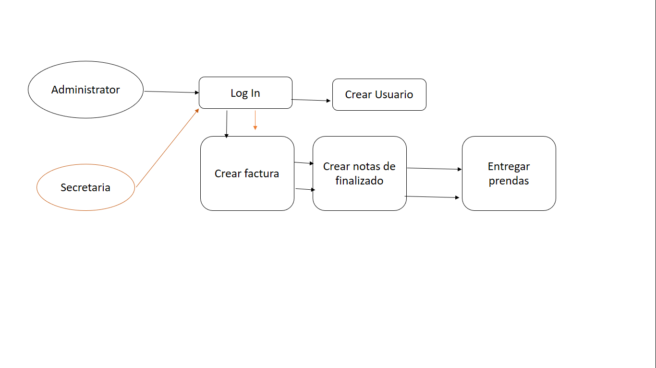

**Funcionamiento**

Esta aplicación tendrá un usuario administrador y uno solo empleado, para poder entrar necesitan iniciar sección para identificarse pero solo el administrador puede crear o eliminar usuarios, tanto el administrador como el empleado pueden crear facturas, luego de realizado el pedido por el cliente también pueden crear notas online para notificarles al cliente que ya esta lista su piezas para posteriormente entregarlas,

**Web a utilizar**

Esta aplicación utilizara la web 2.0

**Modelo y metodología**

**Método agile: Scrum**

El 11 de febrero del 2001, diecisiete gurús del mundo del desarrollo de software ya cansados de la forma tradicional de desarrollo en donde predomina la documentación, los controles de cambio burocráticos y las jerarquías, se reunieron para buscar nuevas alternativas con las cuales se pudieran generar productos de más valor, en tiempo y, sobre todo, que el proceso de creación fuera motivante e interesante para todos.

El resultado de este viaje fue un manifiesto al que llamarón: “**el Manifiesto Ágil**”. Este manifiesto que consta de 4 valores, fue el compromiso que hicieron estos diecisiete gurús y lo hicieron escribiendo lo siguiente:

**Individuos e interacciones sobre procesos y herramientas**

Este primer valor nos habla de **la importancia que tienen las personas y sus interacciones**. Un ejemplo muy común, contrario a este valor, es mandar correos a la persona que tenemos a nuestro lado o mandarle mensajes por el chat de la empresa en lugar de la comunicación cara a cara, directa y efectiva, y que, aunque suene impresionante, esto ocurre realmente todos los días en las organizaciones.

**Software que funciona sobre documentación exhaustiva**

La métrica / indicador más valioso en el mundo de la agilidad es el “software que funciona”. Es de gran importancia contar con algo tangible que pueda ayudar a los usuarios a tomar decisiones importantes en cuanto a su producto. Este indicador también es clave para los equipos desarrollo ya que les da claridad y elimina ambigüedades gracias al feedback temprano que los usuarios.

**Colaboración con el cliente sobre negociación de contratos**

Punto controversial en donde las áreas de sistemas se cuidan porque “el cliente no sabe lo que quiere” y las áreas del negocio se cuidan porque “sistemas es lento y hace las cosas sin calidad”. Necesitamos comenzar a derribar los muros entre el negocio y sistemas y comenzar a colaborar como un mismo equipo en donde la persona de la idea es parte del equipo de desarrollo y trabajan juntos para poder lograr generar valor al negocio.

**Product Ouner**

El dueño de la empresa

**Scrum master**

Donaldo Artiles

**Team Members**

Donaldo Artiles

Ramón Plata

Neifi García

**Agile leaders**

Ramón Plata

**Patrón de diseño de desarrollo**

**Prototipo o mockup**

